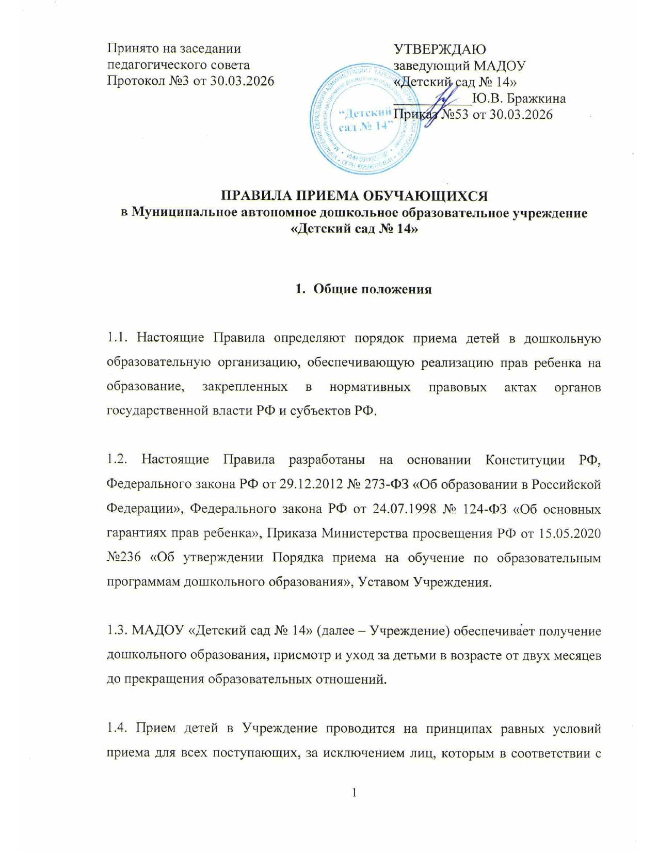действующим законодательством РФ предоставлены особые права (преимущества) при приеме на обучение.
1.4.1. Во внеочередном порядке предоставляются места детям, указанным в пункте 8 статьи 24 Федерального закона от 27.05.1998 г. №76-ФЗ «О статусе военнослужащих», и детям, указанным в статье 28.1 Федерального закона от 03.07.2016 г. №226-ФЗ «О войсках национальной гвардии Российской Федерации», по месту жительства их семей.

1.5. Прием детей в Учреждение осуществляется в течение календарного года при наличии свободных мест.

- Порядок приема документов.

2.1. Лицо, ответственное за прием документов, график личного приема заявлений и документов утверждаются приказом.

2.2. Основанием для начала процедуры приема документов (зачисления ребенка в Учреждение) является направление ребенка в Учреждение Управлением образования администрации города Березники посредством Электронной Пермской Образовательной Системы единого сервиса записи (ЭПОС ЕСЗ).

2.3. Лицо, ответственное за прием документов, информирует заявителя (родителя, законного представителя) в течение 3 рабочих дней с даты направления в ЭПОС ЕСЗ о направлении ребенка в Учреждение и о сроках подачи заявления о приеме путем направления Уведомления (Приложение 1).

2.4. Прием в Учреждение осуществляется по личному заявлению родителя (законного представителя) ребенка.

2.5. Заявитель (законный представитель) не позднее 30 дней со дня получения уведомления представляет в Учреждение следующие документы:
- заявление (Приложение 2);
- документ, удостоверяющий личность родителя (законного представителя) ребенка, либо документ, удостоверяющий личность иностранного гражданина лица без гражданства в РФ в соответствии со статьей 10 Федерального закона от 25.07.2002 №115-ФЗ « О правовом положении иностранных граждан в Российской Федерации»;
- свидетельство о рождении или выписку из Единого государственного реестра ЗАГС, содержащую реквизиты записи акта о рождении ребенка (для родителей (законных представителей) ребенка – граждан РФ);
- свидетельство о регистрации ребенка по месту жительства или месту пребывания на закрепленной территории или документ, содержащий сведения о месте пребывания, месте фактического проживания ребенка;
- документ, подтверждающий установление опеки (при необходимости);
- документ психолого-медико-педагогической комиссии (при необходимости);
Копии предъявляемых при приеме документов хранятся в Учреждении.

2.6. Родитель (законный представитель) ребенка, являющегося иностранным гражданином или лицом без гражданства, представляет:
- копии документов, подтверждающих родство заявителя;
- копии документов, подтверждающих законность нахождения ребенка, являющегося иностранным гражданином или лицом без гражданства, и его законного представителя на территории РФ (действительные вид на жительство, либо разрешение на временное проживание, либо разрешение на временное проживание в целях получения образования, либо визу и (или) миграционную карту, либо иные предусмотренные федеральным законом или международным договором РФ документы, подтверждающие право иностранного гражданина или лица без гражданства на пребывание в РФ;
- копии документов, удостоверяющих личность ребенка, являющегося иностранным гражданином или лицом без гражданства для иностранных граждан: паспорт иностранного гражданина либо иной документ, установленный федеральным законом или признаваемый в соответствии с международным договором РФ в качестве документа, удостоверяющего личность иностранного гражданина; для лиц без гражданства: документ, выданный иностранным государством и признаваемый в соответствии с международным договором РФ в качестве документа, удостоверяющего личность лица без гражданства, разрешение на временное проживание, временное удостоверение личности лица без гражданства в РФ, вид на жительство и иные документы, предусмотренные федеральным законом или признаваемые в соответствии с международным договором РФ в качестве документов, удостоверяющих личность лица без гражданства;
- копии СНИЛС родителя (законного представителя) и ребенка (при наличии);
- копии документов, подтверждающих осуществление родителем (законным представителем) трудовой деятельности, в том числе копии ИНН (при наличии).
Иностранные граждане и лица без гражданства все документы представляют на русском языке или вместе с заверенным в установленном порядке переводом на русский язык.

2.7. Дети с ограниченными возможностями здоровья принимаются на обучение по адаптированной образовательной программе дошкольного образования только с согласия родителей (законных представителей) ребенка и на основании рекомендаций психолого-медико-педагогической комиссии.

2.8. Заявление о приеме в Учреждение и копии документов подлежат регистрации в день поступления в Журнале приема заявлений о зачислении в Учреждение (Приложение 3). После регистрации родителю (законному представителю) выдается Расписка, заверенная подписью лица, ответственного за прием документов, содержащая индивидуальный номер заявления и перечень представленных при приеме документов (Приложение 4).

2.9. Основанием для отказа в приеме документов являются имеющиеся в них подчистки либо приписки, зачеркнутые слова или иные неоговоренные исправления, а также документы исполненные карандашом. Если недостатки, препятствующие приему, могут быть устранены в ходе приема, они устраняются незамедлительно. В случае невозможности устранения выявленных недостатков в течение приема заявление возвращается заявителю.
2.10. В случае непредставления полного комплекта документов, предусмотренных настоящими Правилами в установленный срок, Учреждение возвращает заявление без его рассмотрения посредством ЭПОС ЕСЗ. Ребенок остается на учете детей, нуждающихся в предоставлении места в образовательную организацию.

2.11. При приеме заявления Учреждение обязано ознакомить родителя (законного представителя) со своим Уставом, лицензией на право осуществления образовательной деятельности, образовательными программами, реализуемыми в Учреждении, локальными актами, регламентирующими образовательную деятельность, правами и обязанностями обучающихся, настоящими Правилами. Факт ознакомления родителей (законных представителей) фиксируется в заявлении о приеме и заверяется личной подписью.
При приеме заявления также оформляется согласие на обработку персональных данных и персональных данных ребенка в порядке, установленном законодательством РФ.

2.12. После приема полного комплекта документов, предусмотренного настоящими Правилами Учреждение заключает договор об образовании по образовательным программам дошкольного образования с родителями (законными представителями) ребенка.

3.Заключение договора между Учреждением
и родителем (законным представителем).

3.1. Основанием для заключения договора об образовании по образовательным программам дошкольного образования является представление заявителем (родителем, законным представителем) заявления о приеме ребенка в Учреждение.
Договор об образовании заключается не позднее даты приема ребенка в Учреждении, указанной родителем (законным представителем) в заявлении о приеме.

3.2. Договор между Учреждением и родителями (законными представителями), включает в себя основные характеристики образования, в том числе вид, уровень и (или) направленность образовательной программы, формы обучения, сроки освоения образовательной программы; взаимные права, обязанности и ответственность сторон, возникающие в процессе обучения, воспитания, присмотра, ухода и оздоровления детей; основания его расторжения и иные условия, предусмотренные действующим законодательством Российской Федерации.

3.3. Договор составляется в 2 экземплярах, с выдачей одного экземпляра договора родителям (законным представителям).

3.4. Зачисление ребенка в Учреждение оформляется приказом руководителя в течение 3 дней с даты заключения договора.
Приложение 1

УВЕДОМЛЕНИЕ
о направлении в муниципальную образовательную организацию муниципального образования «Город Березники» Пермского края, реализующую образовательную программу дошкольного образования

Настоящим уведомляем, что на основании заявления для направления в муниципальную образовательную организацию муниципального образования «Город Березники», реализующую образовательную программу дошкольного образования, №_____ от ___________

Ваш ребенок
(Ф.И.О. (последнее – при наличии) ребенка, дата рождения)
направлен для зачисления в МАДОУ «Детский сад № 14».
Просим Вас не позднее 30 дней со дня получения настоящего уведомления подойти в МАДОУ «Детский сад №14», расположенный по адресу: ул.Большевистская,1 (тел.201-141) для подачи заявления о приеме ребенка в муниципальную образовательную организацию муниципального образования «Город Березники», реализующую образовательную программу дошкольного образования.

Заведующий ______________

Получено |  |  |  | / /

Приложение 2

Заведующему
МАДОУ «Детский сад №14» ______________

Ф.И.О. (последнее – при наличии) родителя (законного представителя)

паспорт

выдан

дата выдачи

гражданство

адрес проживания

телефон

e-mail (при наличии)

ЗАЯВЛЕНИЕ
о приеме в муниципальную образовательную организацию
муниципального образования «Город Березники», реализующую
образовательные программы дошкольного образования

1. Прошу принять с __________________ (указывается желаемая дата приема на обучение) в Муниципальное автономное дошкольное образовательное учреждение «Детский сад №14»
(указывается наименование муниципальной образовательной организации муниципального образования
«Город Березники», реализующей образовательные программы дошкольного образования
(далее – дошкольная образовательная организация)
моего ребенка (сына, дочь, опекаемого, приемного ребенка – ненужное вычеркнуть):
Фамилия:
Имя:
Отчество (при наличии):
Дата рождения:
Место рождения:
Пол:
Реквизиты свидетельства о рождении:
Серия, номер: Дата выдачи:
Кем выдано:

Гражданство:
Адрес места жительства (места пребывания, места фактического проживания) ребенка:

Сведения о родителях (законных представителях):
Фамилия, имя, отчество (последнее - при наличии) матери:
Фамилия, имя, отчество (последнее - при наличии) отца:
Фамилия, имя, отчество (последнее – при наличии) законного представителя:
Реквизиты документа, подтверждающего установление опеки (при наличии):
2. Предпочитаемая направленность группы (ненужное вычеркнуть):
общеразвивающая, компенсирующая, оздоровительная
3. Необходимый режим пребывания ребенка (ненужное вычеркнуть):
4-часовой - группа кратковременного пребывания,
12-часовой - группа полного дня
В случае отсутствия мест в группах с образовательной услугой (полного дня), предлагать группу кратковременного пребывания: да, нет (ненужное вычеркнуть).
4. Обучение прошу вести на языке.
5. Имеется потребность:
5.1. в обучении ребенка по адаптированной образовательной программе дошкольного образования (да/нет):
5.2. в создании специальных условий для организации обучения и воспитания ребенка-инвалида в соответствии с индивидуальной программой реабилитации инвалида (при наличии) (да/нет):
6. К заявлению прилагаю следующие документы (указываются документы, которые родитель (законный представитель) предоставляет в соответствии с пунктом 2.6.1 подраздела 2.6 раздела II административного регламента по предоставлению муниципальной услуги «Прием заявлений, постановка на учет и зачисление детей в муниципальные образовательные организации, реализующие образовательные реализующие образовательные программы дошкольного образования», утвержденного муниципальным правовым актом Администрации города Березники):
6.1.документ, удостоверяющий личность заявителя, либо документ, удостоверяющий личность иностранного гражданина или лица без гражданства в Российской Федерации в соответствии со статьей 10 Федерального закона от 25.07.2002 № 115-ФЗ «О правовом положении иностранных граждан в Российской Федерации»;
6.2.документ, подтверждающий установление опеки (при необходимости);
6.3.документ психолого-медико-педагогической комиссии (при необходимости);
6.4.документ, подтверждающий потребность в обучении в группе оздоровительной направленности (при необходимости);
6.5.свидетельство о рождении ребенка для заявителей - граждан Российской Федерации);
6.6.свидетельство о регистрации ребенка по месту жительства или по месту пребывания на закрепленной территории или документ, содержащий сведения о месте пребывания, месте фактического проживания ребенка;
6.7.медицинское заключение;
6.8.документ(-ы), удостоверяющий(е) личность ребенка и подтверждающий(е) законность представления прав ребенка, а также документ, подтверждающий право заявителя на пребывание в Российской Федерации (для заявителей, являющихся иностранными гражданами или лицами без гражданства). Иностранные граждане и лица без гражданства все документы представляют на русском языке или вместе с заверенным переводом на русский язык;
6.9.согласие на обучение по адаптированной образовательной программе дошкольного образования и рекомендации психолого-медико-педагогической комиссии (по собственной инициативе);
6.10.
(иные документы, предоставленные родителем (законным представителем) по собственной инициативе)

Достоверность и полноту указанных сведений подтверждаю.

Подпись: ____________/_______________ «___» ______________ 20____ г.
(фамилия, инициалы)

Принято: _______________/________
Дата постановки:
Номер заявления:
Согласен (согласна) на сбор, обработку, систематизацию, хранение, обновление, изменение и передачу следующих персональных данных (своих и своего несовершеннолетнего ребенка): фамилии, имени, отчества (последнее - при наличии), регистрации по месту проживания, серии, номера, даты и места выдачи паспорта, свидетельства о рождении - посредством средств автоматизации или без использования таковых, а также размещения на стенде и на официальном сайте Организации приказа о комплектовании групп (зачислении ребенка в Организацию), включающего фамилию, имя, отчество (последнее - при наличии) моего ребенка, в целях получения муниципальной услуги «Прием заявлений, постановка на учет и зачисление детей в муниципальные образовательные организации, реализующие образовательные программы дошкольного образования».

Подпись: ____________/_______________ «___» ______________ 20____ г.
(фамилия, инициалы)

При принятии решения о приеме в дошкольную образовательную организацию или об отказе в приеме в дошкольную образовательную организацию прошу информировать меня (выбрать способ информирования):
- по электронной почте
- по телефону,
- в электронной форме.

Ознакомлен(а), в том числе через информационные системы общего пользования:
Наименование документа | Подпись
- Устав МАДОУ «Детский сад №14», Изменения в Устав МАДОУ «Детский сад №14»
- Лицензия на осуществление образовательной деятельности
- Основная образовательная программа МАДОУ «Детский сад №14»
- Постановление администрации города «О закреплении муниципальных дошкольных образовательных организаций за конкретными территориями муниципального образования «Город Березники»
- Правила оформления возникновения, приостановления, и прекращения отношений между МАДОУ «Детский сад №14» и родителями (законными представителями)
- Правила приема обучающихся в МАДОУ «Детский сад №14»
- Положение о порядке и основания перевода, отчисления, восстановления обучающихся МАДОУ «Детский сад №14»
- Правила внутреннего распорядка для воспитанников МАДОУ «Детский сад №14»
- Положение о комиссии по урегулированию споров между участниками образовательных отношений МАДОУ «Детский сад №14»
- Положение о психолого-педагогическом консилиуме МАДОУ «Детский сад №14»

Подпись: ____________/_______________ «___» ______________ 20____ г.
(фамилия, инициалы)

Приложение 3

ЖУРНАЛ
приема заявлений о зачислении ребенка в дошкольную образовательную организацию

№ п/п | Регистрационный № заявления о принятии ребенка в учреждение  (№ Направления) | Дата  приема  заявления | ФИО родителя (законного представителя) | ФИО ребенка | Дата рождения | Перечень предоставленных  документов | Подпись родителей (законных представителей) в расписке о получении ОУ документов с указанием даты получения расписки | Примечание

Приложение 4

РАСПИСКА

в получении документов при приеме заявления о зачислении в
Муниципальное автономное дошкольное образовательное учреждение «Детский сад № 14»
(полное название дошкольной образовательной организации)

от ____________________________________________________________________
(ФИО родителя (законного представителя)

в отношении ребенка ___________________________________________________
(ФИО ребенка, дата рождения)

Приняты следующие документы для зачисления
Заявление
Копия свидетельства о рождении ребенка
Копия свидетельства о регистрации ребенка по месту жительства
или по месту пребывания на закрепленной территории
Копия паспорта родителя (законного представителя)
регистрационный № заявления и дата ____________________.

Всего принято _____________ документов на _______________________ листах.

Документы передал ___________ __________________________ _____________
подпись расшифровка дата
Документы принял ___________ __________________________ _____________
подпись расшифровка дата

